**Diagrama de Classes UML**

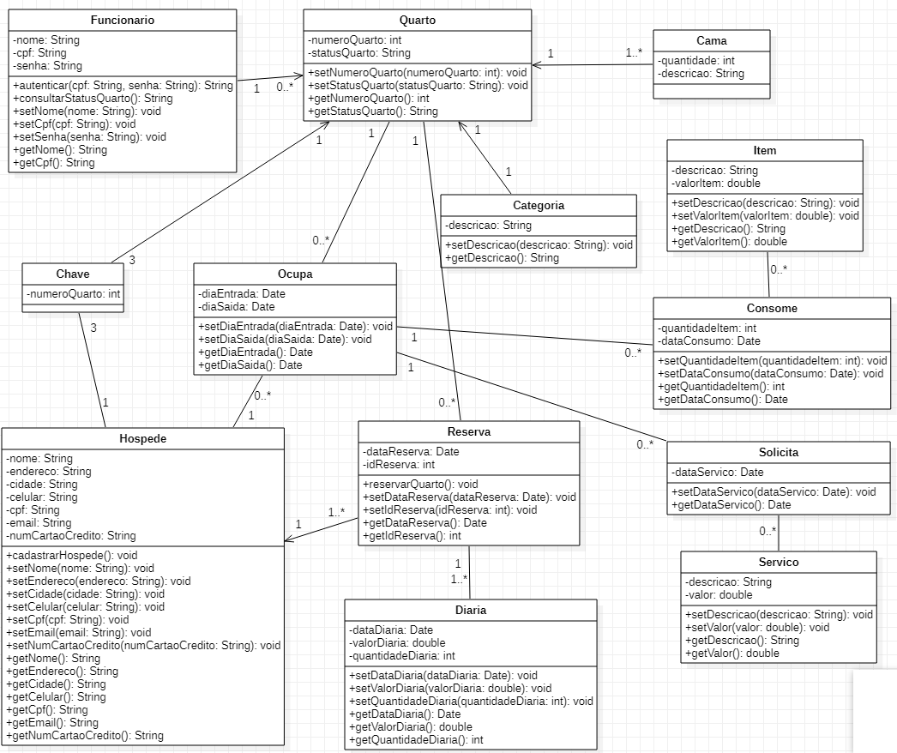

Foram criadas as seguintes classes:

Funcionario, Quarto, Categoria, Cama, Hospede, Reserva, Diaria, Ocupa, Consome, Item, Solicita, Servico.

* Um funcionário pode consultar vários quartos para ver seu status, ou seja, verificar se este se encontra vago, ocupado ou reservado.
* Um quarto pode conter mais de uma quantidade de camas e mais de um tipo, solteiro ou casal.
* Um quarto pode conter uma categoria, sendo esta de luxo, suíte master ou quarto simples.
* Um quarto tem três chaves.
* Um quarto pode ser ocupado por mais de um hóspede, e cada hóspede pode consumir um ou mais itens do frigobar ou solicitar um ou mais itens de serviços de quarto.
* O hóspede pode solicitar uma ou mais reservas, após ser cadastrado, e esta reserva conterá as diárias que ele precisar e ele poderá receber até três chaves do quarto.